**TUGAS PRAKTIKUM**

**MODUL I**

Membuat Garis Dengan Menggunakan Perpindahan

Koordinat dan Perubah warna Pena



Disusun Oleh :

Nama : Rifan Miptah P

Npm : 1406106

PROGRAM STUDI TEKNIK INFORMATIKA

SEKOLAH TINGGI TEKNOLOGI GARUT

2015/2016

* 1. **Langkah-langkah Membuat Program**

1. Pertama membuka program scratch maka akan muncul tampilan seperti ini :

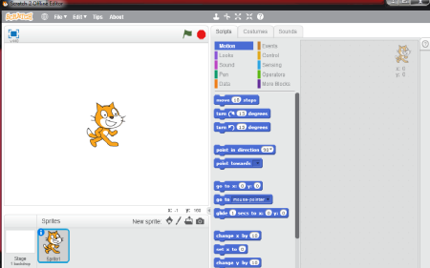

Untuk menggunakan program scratch pertama harus memahami posisi dalam scratch, untuk mengetahui posisi scratch maka menggunakan background, untuk menampilkan background maka klik sprite yang ada di sebelah bawah kanan bawah maka muncul tampilan seperti ini :

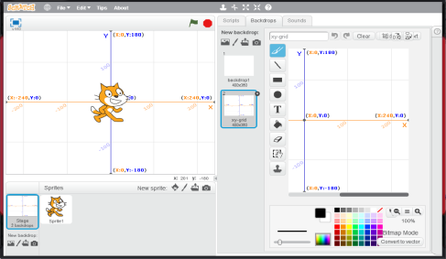

1. Supaya scratch dapat berjalan maka harus menentukan scriptsnya. Klik daftar scripts maka muncul :

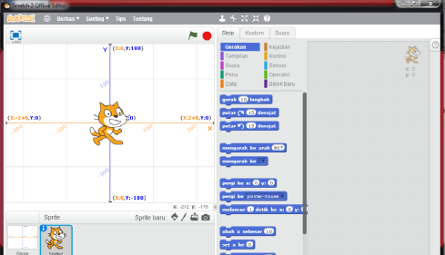

Beralih ke tab scripts di area dan kemudian klik palet motion, klik dan Tarik perintah when  clicked

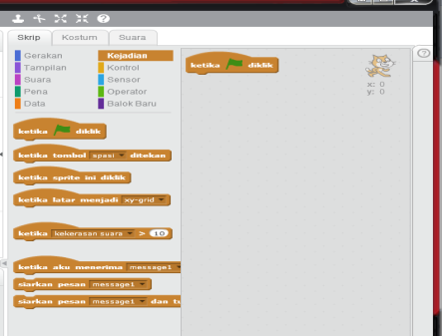

Selanjutnya klik palet pen kemudian tarik clear, set pen color to, set pen size to, pen down, maka muncul tampilan seperti ini :

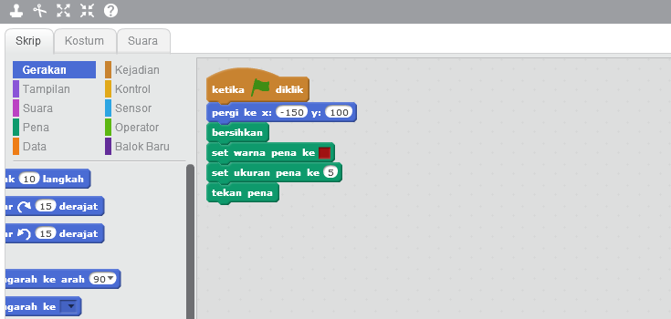

Kemudian klik control lalu pilih forever, agar scrat dapat berjalan selamanya dan kemudian pilih reprat agar scratch dapat mengulang gerakanya sebanyak yang ditentukan,, jadi scratch dapat berjalan selamanya namun di ulang sebanyak yang ditentukan seperti di bawah ini:

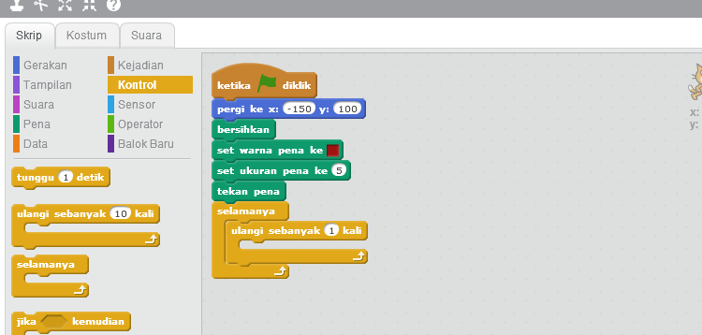

Lalu klik montion, kemudian klik dan tarik go to x: 0 y:0, lalau masukan ke bagian tengah dari repeat kemudian ganti x ke – 150 dan y : 100 scratch akan bergerak ke arah yang ditentukan lalu untuk mengontrol gerak scratch secara lambat maka klik control lalu klik dan tarik wait 1 secs. Supaya tidak terlalu cepat jalanya maka ganti wait 1 sec menjadi wait 0.2 secs lalu taruh di bagian bawah dari go to x : -150 y : 100

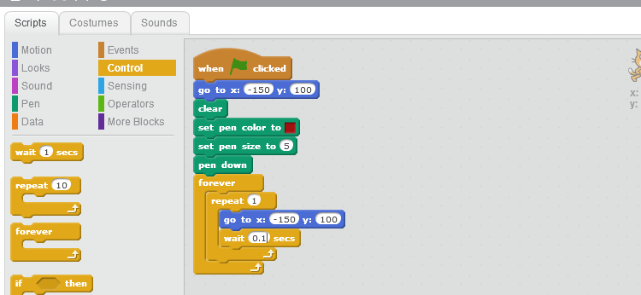

Kemudian pilih duplicate yang ada pada toolbar kemudian buat lima salinan, lalu rubah koordinatnya supaya scratch dapat membentuk hurup w

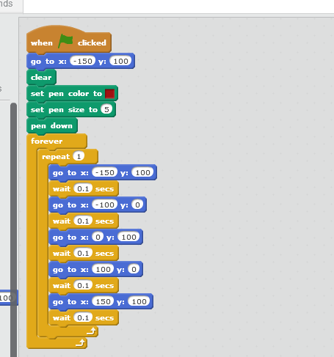

Agar hurup W nya tidak ada garis lurus horizontal di atasnya maka tambahkan pen up dari palet pen

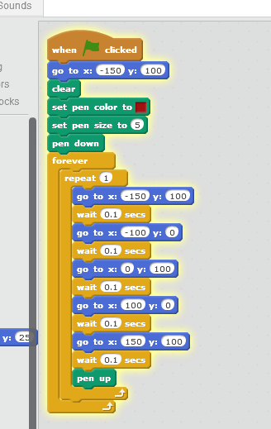

Dan tambahkan go to x : -150 y: 75 dan wait 0.2 secs di bawah pen up seperti berikut :

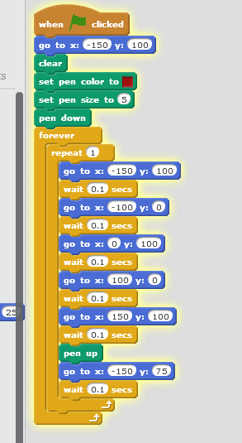

Setelah itu duplicate sprite agar membentuk W sebanyak 4 kali dan rubah koordinatnya dan tambahkan pen up , set pen color to, dan pen down di masing sprite seperti berikut :



Sekarang scretch bisa bergerak dan meluncur membentuk hurup W sebanyak 4 kali, karena menggunakan  maka kita bisa menjalankanya menggunakan  untuk mulai dan  untuk stop permainan

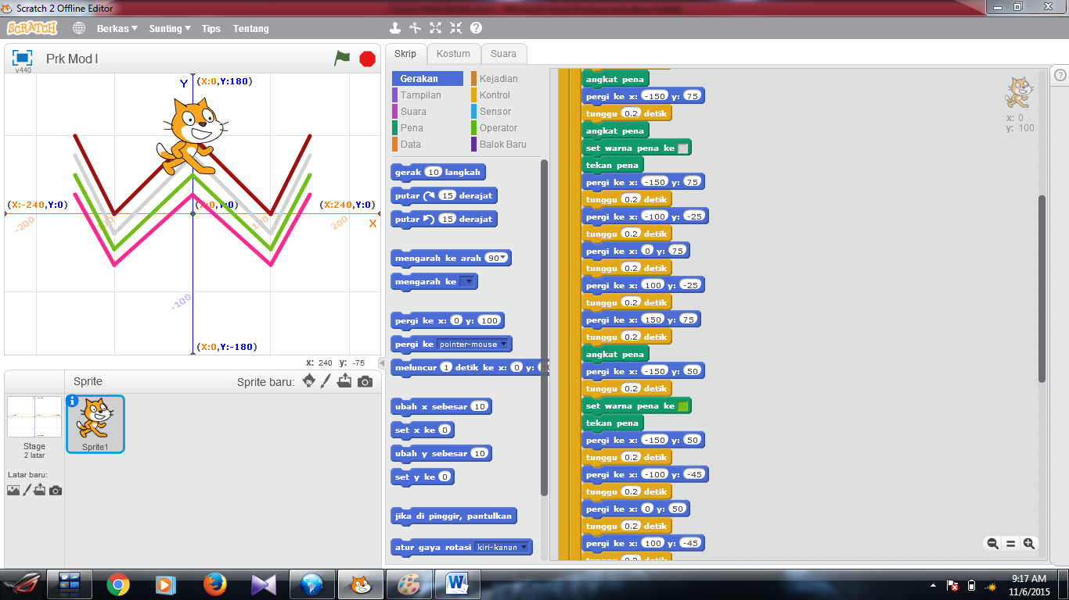

* 1. **Listing Program**

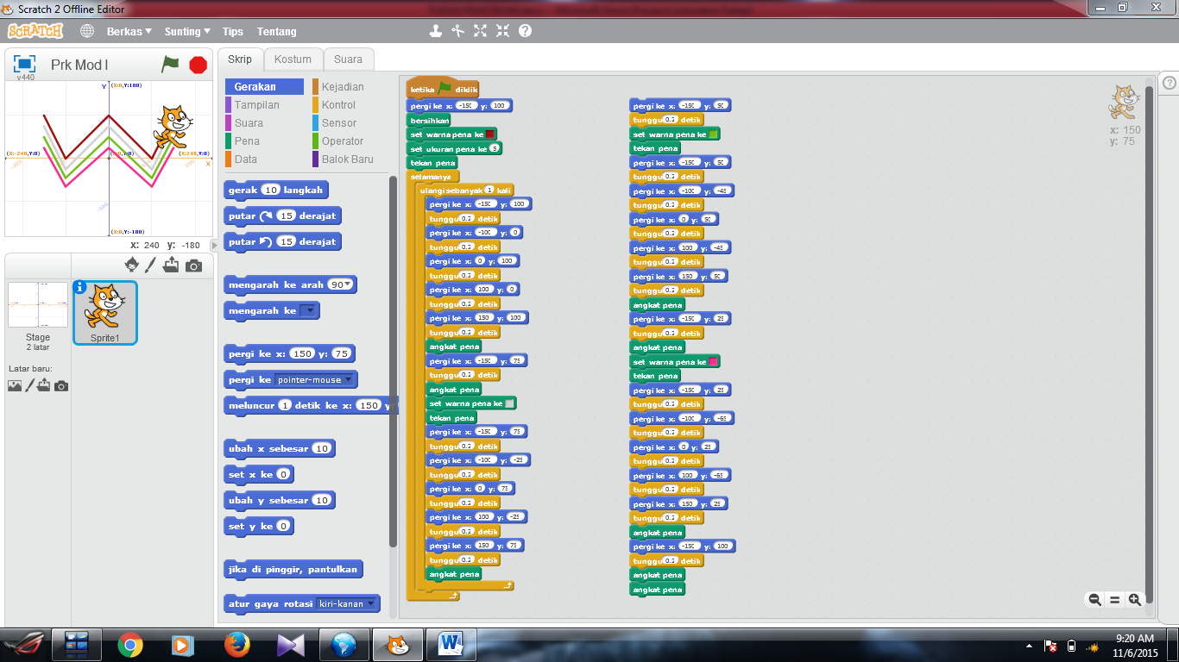

* 1. **Hasil Program**

